Схема границ прилегающей территории

УТВЕРЖДЕНА

постановлением администрации Бабстовского сельского поселения от25.08.2020№ 65

Схема границ прилегающей территории ____________26_________________
(условный номер)

- Местоположение прилегающей территории (адресные ориентиры)
Еврейская автономная область, р-н Ленинский, с Бабстово, ул Строителей, д 19, кв 2
- Кадастровый номер объекта, по отношению к которому устанавливается
прилегающая территория (при наличии) 79:03:1400018:2
- Сведения о собственнике и (или) ином законном владельце здания,
строения, сооружения, земельного участка, а также уполномоченном в лице Котова Наталья Васильевна
- Площадь прилегающей территории 245,2 (кв. м)
- Вид разрешенного использования земельного участка, по отношению к которому устанавливается прилегающая территория (при наличии)
Для ведения личного подсобного хозяйства
- Наличие объектов (в том числе благоустройства), расположенных на прилегающей территории, с их описанием –
- Описание характерных точек границ прилегающей территории (ориентиры для определения границ прилегающей территории по сторонам света и расстояния от объекта до границ прилегающей территории), координаты характерных точек границ (при их наличии)
Обозначение характерных точек границ | Координаты, м (с точностью до двух знаков после запятой)
1 | 5315038.64 | 5209011.76
2 | 5315040.31 | 5209013.24
3 | 5315020.82 | 5209035.52
4 | 5314972.09 | 5208992.91
5 | 5314973.74 | 5208991.38
6 | 5315020.75 | 5209033.26

Графическая часть
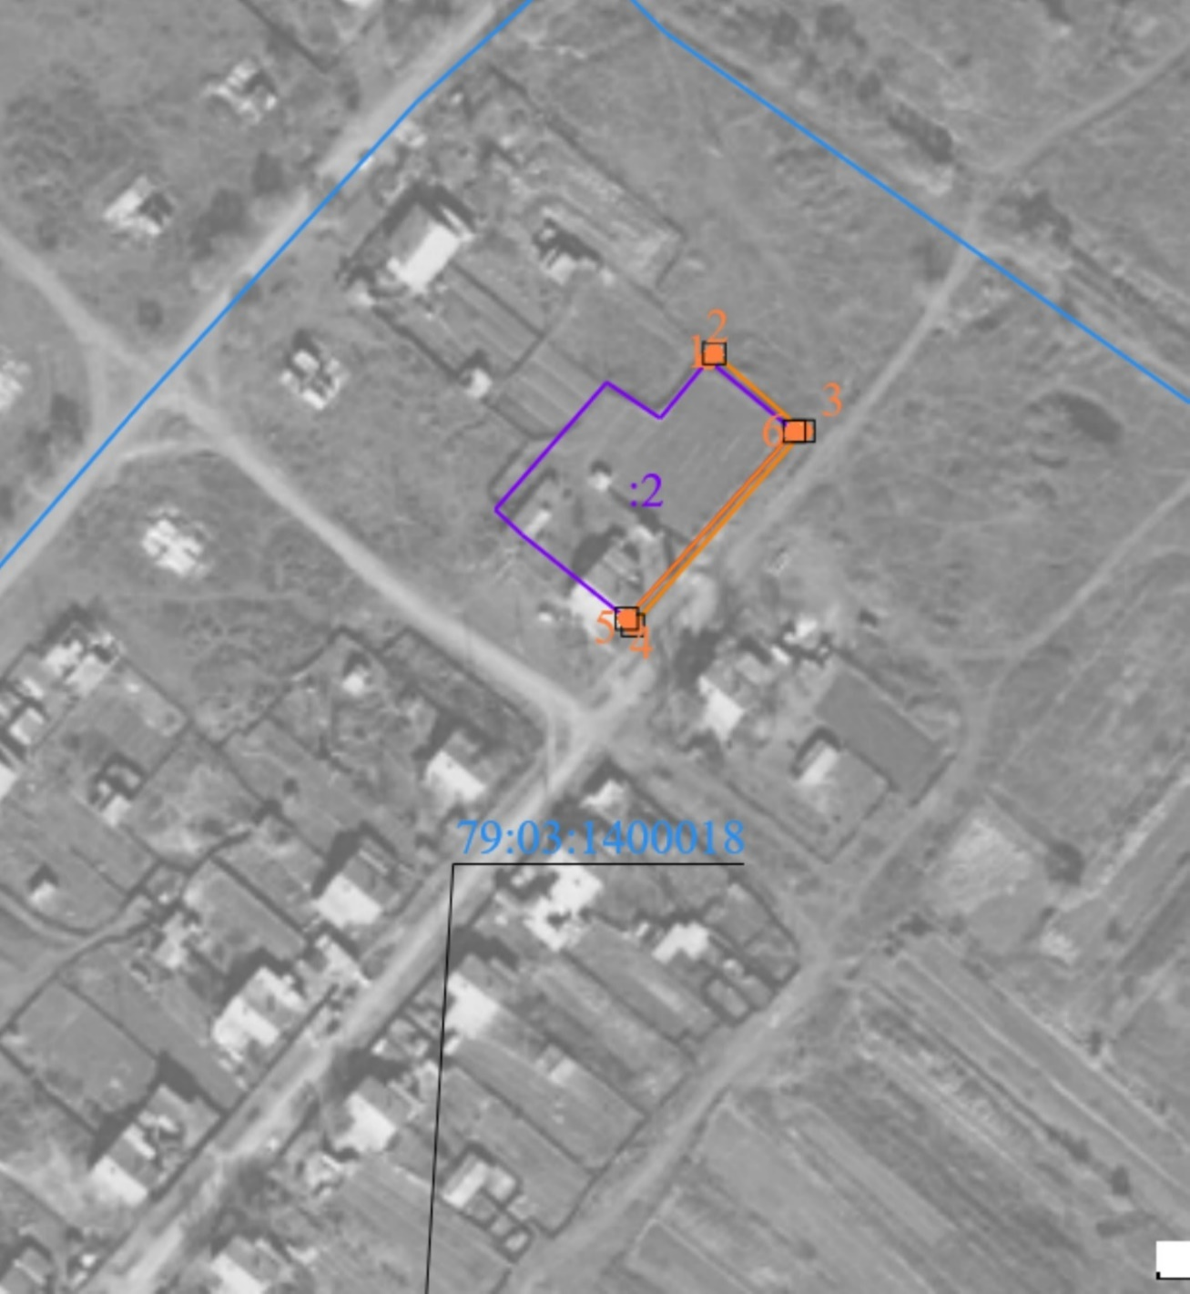

Масштаб 1:1000
Условные обозначения:
 | граница прилегающей территории (отображается оранжевым цветом)
1 | поворотная точка границ прилегающей территории (отображается оранжевым цветом)
79:хх:хххххх:хх | кадастровый номер земельного участка (объекта недвижимости), по отношению к которому устанавливается прилегающая территория (отображается сиреневым цветом)
79:хх:ххххххх | кадастровый квартал (отображается голубым цветом)
 | граница кадастрового квартала (отображается голубым цветом)
- - - - - - - | границы объектов, расположенных на прилегающей территории (отображается черным цветом)

